2023-2024 оқу жылындағы оқушылармен жүргізілген төтенше жағдайдың алдын алу іс шаралары туралы ақпарат
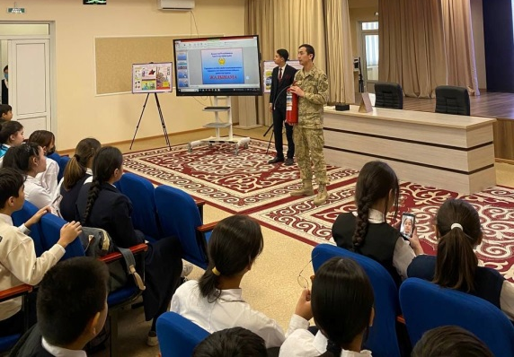
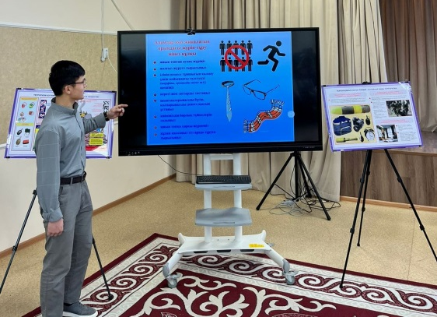
30 қараша күні Алғашқы әскери пәнінің мұғалімі Өмірзақов Е.Ж және МЧС фракциясының мүшесі Аманкелді Жанболатпен бірлесіп діни экстремизм алдын алу, антитеррорлық іс – қимылды пысықтау, және төтенше жағдайға қарсы, өрт қауіпі мен радиациялық уланудың алдын алу мақсатында 30.11.2023 күні мектебімізде 5-6-7-8 сынып оқушыларына террористік акт кезіндегі іс-әрекет «Жарылғыш қондырғысына ұқсас зат табылған кезде қорғану іс-әрекеттерімен таныстыру» тақырыбында ақпарат беру сағаты түсіндірме жұмыстарын жүргізілді.Жат террорлық іс-әрекеттерден сақтану, білім ордаларына қарумен шабуылдау және оның алдын алу, күресу, қауіпсіздікті күшейту жайлы айтып өтті. Оқу ғимараттын террорлық іс - әрекеттен сақтау үшін қауіпсіздікті қамтамассыз ету жолдары айтылды. Сонымен қатар телефон, хат арқылы террорлық қауіп хабарламасы түскен кезде, қызметкерлердің террористерге кепілдікке алынған кезде балалар не істеу керектігі бойынша тоқталып өтті.
05.12.2023 күні Алғашқы әскери пәнінің мұғалімі Өмірзақов Е.Ж және Тотенше жағдайдың алдын алу фракциясының мүшесі Аманкелді Жанболат, Сатыбалды Оразәлімен бірлесіп діни экстремизм алдын алу, антитеррорлық іс – қимылды пысықтау, және төтенше жағдайға қарсы, өрт қауіпі мен радиациялық уланудың алдын алу мақсатында мектебімізде 9-10 сынып оқушыларына террористік акт кезіндегі іс-әрекет «Жарылғыш қондырғысына ұқсас зат табылған кезде қорғану іс-әрекеттерімен таныстыру» тақырыбында ақпарат беру сағаты түсіндірме жұмыстарын жүргізілді.
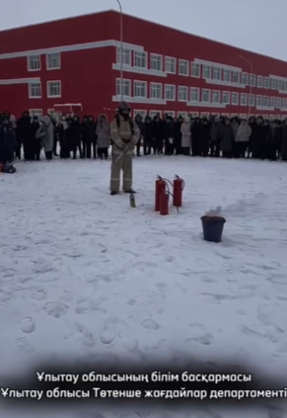
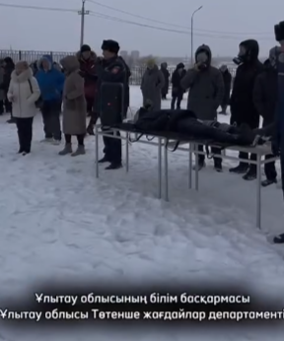
2.02.2024 Ұлытау облысының жалпы білім беретін мектептерінің мектеп парламентінің Төтенше жағдайлар жөніндегі министрлері облысымыздың ТЖД қызметкерлерімен офлайн және онлайн форматта кездесіп, қауіпсіздікті сақтау мен мамандық таңдауға байланысты,төтенше жағдайлардың алдын алу , зардап шеккендерге алғашқы медициналық көмек көрсету , суда зардап шеккендерге көмек, т.б апаттарда көмек түрлері туралы мағлұмат алды.
22 ақпан күні Ұлытау облысы Төтенше жағдайлар департаментінің қызметкерлері облыстың волонтерлік ұйымдарының басшыларымен және үйлестірушілерімен оқу-әдістемелік жиындар өткізді.
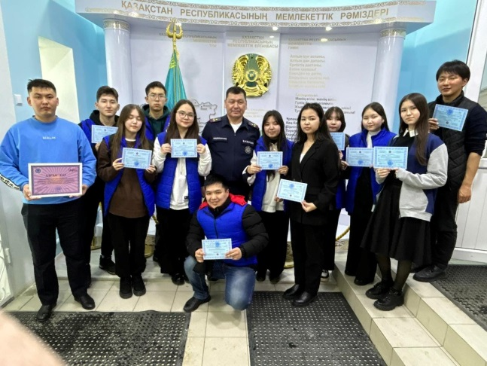
Оқу-әдістемелік жиындар барысында ТЖД қызметкерлері азаматтық қорғаудың мемлекеттік жүйесінің жұмыс істеу тәртібін, авариялық-құтқару және шұғыл жұмыстарға қызметтер мен құралымдарды тартуды, сондай-ақ ТЖ кезінде зардап шеккендерге алғашқы көмек көрсету тәсілдері мен әдістерін түсіндірді.
Сонымен қатар, Апаттар медицинасы орталығының мамандары жіті стресстік жағдайларда халыққа психологиялық көмек көрсетудің негізгі қағидаларын жеткізді және құтқарушылардың авариялық-құтқару жабдықтары мен өрт сөндіру құралдарын көрнекі түрде көрсетті.
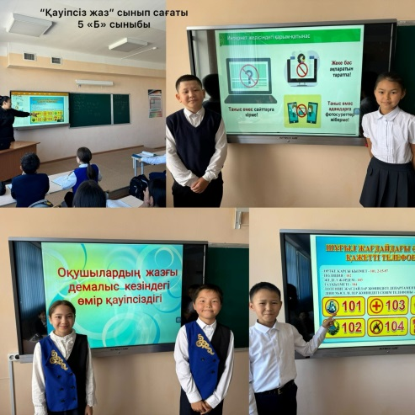
Оқу-әдістемелік жиындарына қатысқан волонтерлермен білімді бекіту үшін өткен тақырыптар бойынша мәселелер талқыланып, қорытынды тестілеу өткізілді. Оның қорытындысы бойынша волонтерлерге азаматтық қорғау саласында оқығандығын растайтын сертификаттар табысталды.
Оқу-әдістемелік жиындарға Облыстың волонтерлік ұйымдарының басшылары мен үйлестірушілері 33 тыңдаушы қатысты.

17.05.24 күні 5-11 сыныптар арасында сынып сағаттары өтті.
Жаз-балалар үшін сауық-сайран мен жайбарақаттық кезең. Ата-аналар өте мұқият болу керек, себебі демалыс орындарында түрлі қауіптер болуы мүмкін. Сондықтан əр ата-ана жаз мезгіліндегі қауіпсіздік ережелерімен таныс болған жөн.
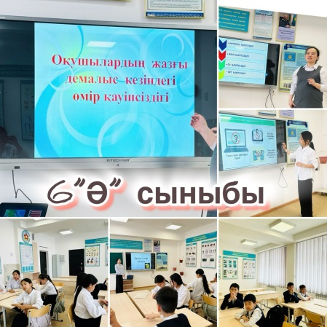
Мектеп оқушыдарына бүгін " ЖАЗҒЫ ДЕМАЛЫС КЕЗІНДЕГІ ҚАУІПСІЗ ЕРЕЖЕЛЕР" тақырыбында жадынама ұсынылды
1) Жол қауіпсіздігі;
2) Өрт қауіпсіздігі;
3) Судағы қауіпсіздік ережелері;
4) Табиғаттағы қауіпсіздік т.б.
Балаларға жаз мезгілінде ата-аналармен, туысқандарымен, достарымен демалысты ұйымдастыру кезінде бірқатар ережелер мен талаптарды есте сақтау керек екені туралы айтылып ескертулер жүргізді.
Балалар бойына жеке қауіпсіздігін сақтау дағдыларын қалыптастыру үшін балалармен жеке әңгіме жүргізілді, маңызды ережелер түсіндірілді.

